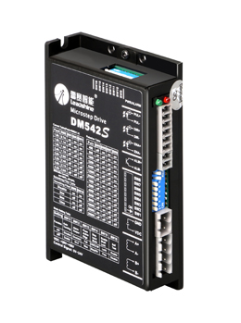

DM542S
  - Двухфазный шаговый двигатель, способный управлять 4- и 8-проводным
  - Диапазон входного напряжения: 20 ~ 50 В пост.
  - Максимальный ток: 4.2А, разрешение: 0.1А
  - Диапазон деления: 200 ~ 25600
  - Входной сигнал: дифференциальный / односторонний, импульсный / направленный или двойной импульс
  - Добавлена ​​группа восьмибитных DIP-переключателей, которые могут устанавливать фильтрацию, аварийное сопротивление, одиночный и двойной импульс и другие функции
- Технический параметр
- Описание размера
- Электрическое подключение
- Вспомогательные продукты
- Моментно-частотная кривая
- Инструкция по применению
- скачать
Во-первых, электрические индикаторы
объяснение | DM542S
 | Минимальное значение | Типичное значение | максимальная | блок
Выходной ток ( пик ) | 1,0 | - | 4,2 | A
Входное напряжение | 20 | 36 | 50 | В
Управляющий сигнал входного тока | 7 | - | 16 | мА
Частота шага импульса | 0 | - | 200 | KHz
Сопротивление изоляции | 100 |  |  | МОм
Определение интерфейса:
1) интерфейс управляющего сигнала
имя | функция
PUL + ( + 5 В ) | Импульсный управляющий сигнал: передний фронт импульса действителен, а сигнал поддерживает 5В,
ПУЛ- ( PUL )
DIR + ( + 5 В ) | Сигнал направления: сигнал высокого / низкого уровня. Чтобы обеспечить надежную коммутацию двигателя, сигнал направления должен быть установлен как минимум за 5 мкс до импульсного сигнала . Подключение начального направления вращения двигателя и двигатель связан с какой - либо обменом одной фазы обмотки (например, А + , А- обмена) может изменить направление первоначального запуска двигателя, опорный сигнал 5В .
DIR- ( DIR )
ENA + ( + 5 В ) | Сигнал включения: этот входной сигнал используется для включения или отключения. Когда сигнал разрешения включен, водитель отключает ток каждой фазы двигателя, чтобы привести двигатель в свободное состояние. В это время водитель не будет реагировать на импульс. Когда эта функция не нужна, клемму разрешающего сигнала можно оставить плавающей. Можно установить через вторую группу кодов набора. Сигнал поддерживает 5В .
ENA- ( ENA )
ALM + | Выход тревоги, максимальный выход насыщения 100 мА , максимум 24 В пост.
ALM-
2) интерфейс питания
имя | функция
GND | Заземление постоянного тока
+ Vdc | Положительный источник постоянного тока, диапазон + 20 В- + 50 В , рекомендуемое значение + 24-48 В постоянного тока
А + , А- | Двигатель A- фазная катушка.
B + , B- | Двигатель B- фазная катушка.

В-третьих, настройки набора
Драйвер DM542S использует восьмипозиционный DIP-переключатель, чтобы установить точность деления, динамический ток, статический половинный ток и автонастройку параметров двигателя и параметров внутренней регулировки. Подробное описание выглядит следующим образом:
Первая группа телефонных кодов:
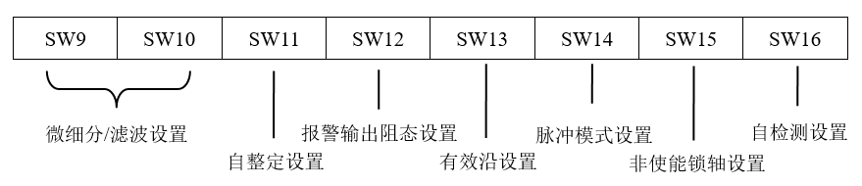
Вторая группа телефонных кодов:
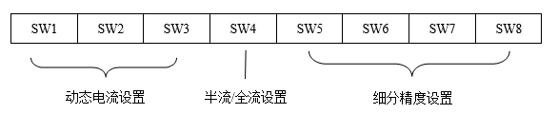
1. Текущая настройка
1) Настройка рабочего тока
пик | RMS | SW1 | SW2 | SW3
1.00a | 0.71A | на | на | на
1.46A | 1.04A | от | на | на
1.91A | 1.36A | на | от | на
2.37A | 1.69A | от | от | на
2.84A | 2.03A | на | на | от
3.31A | 2.36A | от | на | от
3.76A | 2.69A | на | от | от
4.20A | 3.00A | от | от | от
2) Установка тока покоя
SW4 устанавливает ток покоя:
SW4 = выкл: (заводская настройка по умолчанию) После того, как драйвер прекращает получать импульсы в течение примерно 0,4 секунд, выходной ток составляет 50% от пикового значения (установлен на половину тока, что может уменьшить нагрев привода и двигателя в некоторых приложениях);
SW4 = включено: выходной ток привода составляет 100% от пикового значения, когда двигатель неподвижен.
2, настройки подразделения (всего на 200)
Пульс / об | SW5 | SW6 | SW7 | SW8
400 | от | на | на | на
800 | на | от | на | на
1600 | от | от | на | на
3200 | на | на | от | на
6400 | от | на | от | на
12800 | на | от | от | на
25600 | от | от | от | на
1000 | на | на | на | от
2000 | от | на | на | от
4000 | на | от | на | от
5000 | от | от | на | от
8000 | на | на | от | от
10000 | от | на | от | от
20000 | на | от | от | от
25000 | от | от | от | от
3.Инструкция фильтрации и настройки микросегментации
Настройки микросегментации / фильтрации | SW9 | SW10
По умолчанию ( микросегментация ) | на | на
6ms | от | на
12ms | на | от
Значение параметра фильтра команд (по умолчанию 25 мс) | от | от
4. Автоматическая настройка
SW11 настройка автонастройки:
SW11 = выкл: автонастройка двигателя (заводская настройка);
SW11 = включен: двигатель не самонастраивается после включения питания. Используются параметры по умолчанию.
Установка состояния сопротивления выхода 5.Alarm
SW12 устанавливает состояние сопротивления выхода тревоги:
SW12 = выкл: при нормальных условиях работы выход тревоги находится в состоянии низкого сопротивления (состояние проводимости) (заводская настройка). Когда драйвер генерирует сигнал тревоги, выход тревоги находится в состоянии высокого сопротивления (состояние непроводимости);
SW12 = включено: В нормальных условиях работы выход тревоги находится в состоянии высокого импеданса (непроводящее состояние). Когда драйвер генерирует сигнал тревоги, выход тревоги находится в низком импедансе (состояние проводимости).
Примечание. Настройка сопротивления выхода тревоги устанавливается в соответствии с фактическими требованиями заказчика.
6.Pulse эффективная настройка края
SW13 устанавливает допустимый фронт импульса:
SW13 = выкл: передний фронт импульса действителен (заводская настройка по умолчанию);
SW13 = вкл .: Задний фронт импульса действителен.
7.Импульсный режим
SW14 установить импульсный режим:
SW14 = выкл: установлен в режим одиночного импульса (заводская настройка по умолчанию);
SW14 = включен: установлен режим двойного импульса.
Установка вала замка 8.Enable
SW15 устанавливает состояние двигателя, когда не включено:
SW15 = выкл: когда драйвер не включен, он не реагирует на импульсы, нет токового выхода и двигатель не заблокирован (заводская настройка по умолчанию);
SW15 = вкл .: Когда драйвер не включен, он не реагирует на импульсы, есть токовый выход, и двигатель заблокирован.
Настройка самопроверки
SW16 установить самопроверку:
SW16 = выкл: отключить самопроверку (заводская настройка по умолчанию);
SW16 = включено: при скорости 0,2R / S двигатель вращается вперед на один оборот, поворачивается на один оборот и продолжает работать.
В-четвертых, использование среды и параметров
Метод охлаждения |  | Естественное или принудительное воздушное охлаждение
Использовать среду | случай | Не устанавливайте его рядом с другим нагревательным оборудованием. Избегайте пыли, масляного тумана, агрессивных газов, высокой влажности и сильных вибраций. Горючий газ и токопроводящая пыль запрещены.
 | температура | 0——50 ℃
 | влажность | Относительная влажность 40—90%
 | вибрация | 10 ~ 55 Гц / 0,15 мм
Температура хранения |  | -20 град.] С ~ 65 град.] С
вес |  | 230 г

